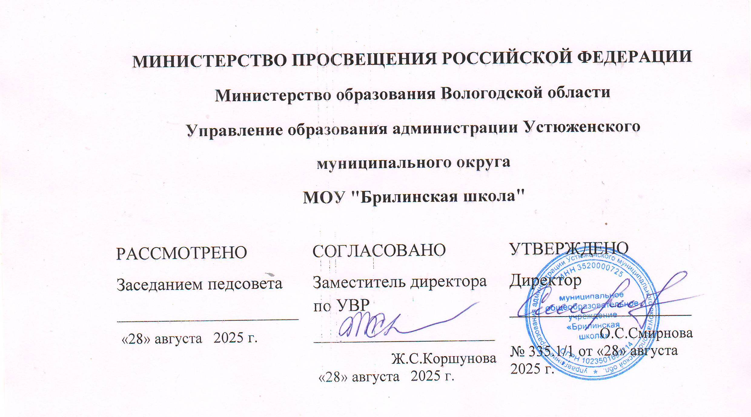

Рабочая программа внеурочной деятельности с
агротехнологическим содержанием «АгроКоптеры»
(6-8 классы)

Устюженский муниципальный район, Вологодская область 2025

Пояснительная записка.
Рабочая программа внеурочной деятельности с агротехнологическим содержанием «АгроКоптеры» разработана в соответствии с требованиями федерального государственного образовательного стандарта основного общего образования (далее - ФГОС ООО), ориентирована на погружение обучающихся в содержание агропромышленного комплекса, в том числе с использованиемспециализированного оборудования, применяемого в сельском хозяйстве.
Программа «АгроКоптеры» позволяет интегрировать знания о технике и
технических устройствах, электронике, программировании в процесс
конструирования, создания действующих моделей беспилотных летательных
аппаратов для применения в сельском хозяйстве.
Модуль «Введение в агробизнес» позволит обучающимся узнать о
предпринимательстве в сельском хозяйстве.
Программа внеурочной деятельности «АгроКоптеры»
рассчитана: в 6, 8 классе – 17 часов (1 час в неделю, в течение первого полугодия).

Планируемые результаты освоения модульной рабочей программы
внеурочной деятельности «АгроКоптеры».

Изучение содержания рабочей программы внеурочной
деятельности «АгроКоптеры» направлено на достижение обучающимися
личностных, метапредметных и предметных результатов освоения
содержания модуля:
ЛИЧНОСТНЫЕ РЕЗУЛЬТАТЫ
1) в части патриотического воспитания:
- ценностное отношение к достижениям российских инженеров и
ученых в разработке сельскохозяйственной техники;
2) в части гражданского и духовно-нравственного воспитания:
- освоение социальных норм и правил поведения, роли и формы
социальной жизни в группах и сообществах, включая взрослые и социальные
сообщества;
3) в части эстетического воспитания:
- умение создавать эстетически значимые изделия из конструкционных
материалов;
4) в части ценности научного познания и практической деятельности:- реализации на практике достижений науки о области робототехники;
5) в части формирования культуры здоровья и эмоционального
благополучия:
- осознание ценности безопасного образа жизни в современном
технологическом мире, важности правил безопасной работы с
инструментами;
6) в части трудового воспитания:
- уважение к труду, трудящимся, результатам труда (своего и других
людей);
- ориентация на трудовую деятельность, получение профессии;
- готовность к активному участию в решении возникающих
практических трудовых дел, задач технологической направленности;
- способность инициировать, планировать и самостоятельно выполнять
деятельность по решению трудовых задач.
7) в части экологического воспитания:
- воспитание бережного отношения к окружающей среде, понимание
необходимости соблюдения баланса между природой и техносферой;
осознание пределов преобразовательной деятельности человека.
МЕТАПРЕДМЕТНЫЕ РЕЗУЛЬТАТЫ
Познавательные универсальные учебные действия
Базовые логические действия:
- выявлять причинно-следственные связи при изучении природных
явлений и процессов, а также процессов, происходящих в техносфере;
- самостоятельно выбирать способ решения поставленной задачи,
используя для этого необходимые материалы, инструменты и технологии.
Базовые проектные действия:
- выявлять проблемы, связанные с ними цели, задачи деятельности;
- осуществлять планирование проектной деятельности;
- разрабатывать и реализовывать проектный замысел и оформлять его в
форме «продукта»;
- осуществлять самооценку процесса и результата проектной
деятельности, взаимооценку.
Базовые исследовательские действия:
- формировать запросы к информационной системе с целью получения
необходимой информации;
- опытным путем изучать свойства различных материалов;
- строить и оценивать модели объектов, явлений и процессов;
- уметь оценивать правильность выполнения учебной задачи,
собственные возможности ее решения;
- прогнозировать поведение технической системы.
Работа с информацией:
- владеть начальными навыками работы с «большими данными»;
- владеть технологией трансформации данных в информацию,
информации в знания.
Регулятивные универсальные учебные действияСамоорганизация:
- уметь самостоятельно определять цели и планировать пути их
достижения,
- уметь соотносить свои действия с планируемыми результатами,
осуществлять
- контроль своей деятельности в процессе достижения результата,
определять.
Самоконтроль (рефлексия):
- давать адекватную оценку ситуации и предлагать план ее изменения;
- вносить необходимые коррективы в деятельность по решению задачи
или по осуществлению проекта;
- оценивать соответствие результата цели и условиям и при
необходимости корректировать цель и процесс ее достижения.
Коммуникативные универсальные учебные действия
Общение:
- в ходе обсуждения учебного материала, планирования и
осуществления учебного проекта;
- в ходе совместного решения задачи с использованием облачных
сервисов.
Совместная деятельность:
- понимать и использовать преимущества командной работы при
реализации учебного проекта;
- уметь адекватно интерпретировать высказывания собеседника –
участника совместной деятельности;
- владеть навыками отстаивания своей точки зрения, используя при
этом законы логики;
- уметь распознавать некорректную аргументацию.
ПРЕДМЕТНЫЕ РЕЗУЛЬТАТЫ
- организовывать рабочее место;
- соблюдать правила безопасного использования оборудования;
- характеризовать конструкцию беспилотных летательных аппаратов;
- описывать применение беспилотных летательных аппаратов в сельском
хозяйстве;
- выполнять сборку и пилотирование беспилотного летательного аппарата;
- соблюдать правила безопасного пилотирования беспилотных летательных
аппаратов.

Тематическое планирование рабочей программы внеурочной
деятельности с агротехнологическим содержанием «АгроКоптеры»

№ | Дата | Врем я прове  дения | Коли честв о  часов | Темазанятий | Место проведе ния |  | Форма контрол я
1 |  |  | 1 | Вводноезанятие.Техника  безопасности. |  | Каб. | опрос
Раздел1.Теориямультироторныхсистем.(15ч)
1.1. Знакомствосконструктором(3ч)
2 |  |  | 1 | Историяразвитияквадрокоптеров. |  | Каб | опрос
3-  4 |  |  | 2 | Учебно-методическийкомплексГеосканПионер-знакомство с деталямиконструктора. |  | Каб | опрос,
наблюден
ие
1.2. Деталииузлыквадрокоптераконструктором(8ч)
5 |  |  | 1 | Аккумулятор.Техникабезопасности при обращениисаккумулятором | Каб |  | опрос,  наблюден ие
6 |  |  | 1 | Практическое занятия с литий-полимерными аккумуляторами(зарядка/ разрядка / балансировка /хранение) | Каб |  | опрос, наблюден ие
7 |  |  | 1 | Бесколлекторныедвигатели. Техника безопасности при обращении бесколлекторным двигателем | Каб |  | опрос, наблюден ие
8 |  |  | 1 | Воздушныевинты.Техника безопасности при использовании воздушныхвинтов | Каб |  | опрос, наблюден ие
9 |  |  | 1 | Полетный контроллер. Техникабезопасностипри обращении с полетным контроллером, с приёмником, пультом управления. | Каб. |  | опрос, наблюден ие
10 |  |  | 1 | Принцип аппаратуры управления.Принцип функционированияполётногоконтроллера | Каб |  | опрос, наблюден ие
11 |  |  | 1 | Регулятор скорости. Техникабезопасностипри обращении с регуляторомскорости. | Каб |  | опрос, наблюдение
12 |  |  |  | Обобщениетеоретическойчасти |  |  | опрос,  беседа
13 |  |  | 1 | Проверкатеоретическихзнаний,зачёт | Каб |  | зачёт
1.3. Полётынасимуляторе(4ч)
14  - 17 |  |  | 4 | Полётынакомпьютерном симуляторе | Каб303 |  | опрос, наблюдение

